080785

La pt’tit’ poule grise
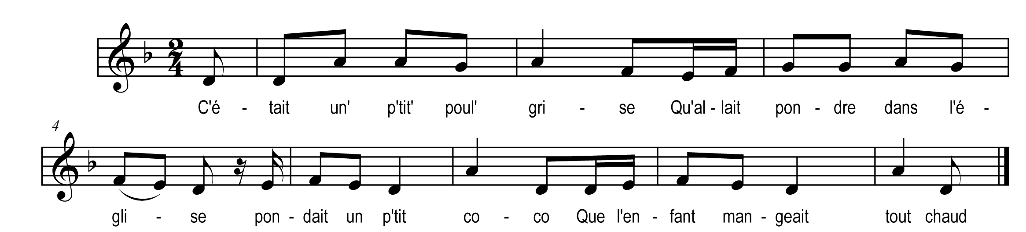

L’était un’ pt’tit’ poule grise¹
Qu’allait pondre à l’église

Pondait un p’tit coco
Que l’enfant mangeait tout chaud*

L’était un’ pt’tit’ poule blanche
Qu’allait pondre dans la grange

Refrain

L’était un’ pt’tit’ poule jaune
Qu’allait pondre dans la geôle

Refrain

Variante : Pour l’enfant qui fait dodo

¹ On peut varier à l’infini la couleur des poules.

